Life & Skills · House

购房决策 · 九盘对比图表
布吉六盘、坂田四季花城、罗湖翠竹与香蜜湖参照的六维对比，并以不折旧含金量和十年脆弱度辅助决策。
← 返回房产栏目
编制 2026.07 · v3
范围 麓城二期/三期 · 臻华府 · 健康花城 · 尚峰 · 四季花城 · 茵悦之生 · 翠竹片区 · 香蜜湖（参照）
孩子入学 2029.09
① 布吉盘中，茵悦之生是唯一握有麓城外国语优享学位（+2.5 分）的标的，且单价最低——但它的十年命运被这一个变量二值化：学位在则相对抗跌，学位被重划则跌幅最大。坂田四季花城是九盘唯一"无短板"选手：华为就业圈 + 低密 1.4 + 自带公办小学 + 双地铁，折旧已大半释放。
② 新加入的罗湖翠竹是"名校托底 vs 地段退潮"的对冲实验：翠竹外国语（罗湖三大名小）+ 翠园系初中的学位含金量为全市级，但新盘翠园华府备案价从 8.8 万一路降到约 6 万/㎡——罗湖产业空心化正在实时下修其地段估值。它证明了框架的重要修正："不折旧属性"里，学位比地段更硬——地段挂钩产业，产业会走。
③ 十年相对脆弱度：缺乏不折旧属性的 麓城二期 / 三期最脆弱；香蜜湖参照最抗跌（福田产业仍在集聚），四季花城、茵悦（学位在）、翠竹紧随。全表回报最高的一次核实仍是：茵悦优享学位在新水径方案下是否存续。
硬指标总览

九盘基本面
价格为二手挂牌/成交与备案的粗估区间（下行市场中挂牌与成交可差 15%+），标 ※ 项须以最新成交与官方文件核实。翠竹、香蜜湖为片区级参照，非单一小区。
标的 | 板块 · 地铁 | 开发商 · 物业 | 入伙 → 10年后楼龄 | 容积率 · 户数 | 参考单价※ | 三房总价段※ | 学位要点
万科麓城三期 | 水径 · 5号线上水径 | 万科 · 万科物业 | 2018 → 18 年 | 3.0 · 1325 户 | ~4.2–4.6 万/㎡ | 365–408 万 (88㎡) | 麓城外国语共享无优享；初中布吉中学偏弱 4栋楼王 · 次卧山景 · 车位95%
万科麓城二期 | 水径 · 5号线上水径 607m | 万科 · 万科物业 | 2017 → 19 年 | 2.5 · ~1010 户 | ~4.2–4.5 万/㎡ | ~370–400 万 (88㎡) | 同三期：共享无优享 容积率次新盘最低
特发臻华府 | 石芽岭 · 14号线上盖 + 17号线在建 | 特发(国企) · 待定 | 期房 → 10 年 | 7.0 · 2250+373 户 | 备案 5.09 万/㎡ | 412–702 万 (89–126㎡) | 自带54班九年一贯，2026 动工名校未定 混居 · 一层六户 · 楼间距16–18m
宇宏健康花城 | 石芽岭/丹竹头 · 14号线 + 3号线大芬 | 宇宏(民企) · 一般 | 2017 → 19 年 | 3.2 · 2677 户 | ~5.0–5.9 万/㎡ | ~440–525 万 (87–89㎡) | 对口南湾学校等（九年一贯，中游） 大体量抛压 · 梯户比杂
鸿荣源尚峰 | 石芽岭公园侧 · 14号线 + 3号线 | 鸿荣源 · 自营物业 | 2017 → 19 年 | 3.0 · 1926 户 | ~5.5–6.7 万/㎡ | ~400–530 万 (71–79㎡三房) | 同上南湾片学位 89㎡可做4房 · 高得房率
万科四季花城 | 坂田五和 · 10号线+5号线双地铁 325–722m | 万科 · 万科物业 | 1999–2003 → 33–37 年 | 1.4 · 4855 户 | ~4.2–5.0 万/㎡ | ~400–500 万 (90–106㎡) | 自带花城小学（公办·单校划片）；初中或对口科技城外国语※待核实 华为腹地 · 万科成名作 · 公摊小 楼龄老 · 停车难
茵悦之生 | 三联/丽湖 · 5号线上水径 ~1km | 光南茵悦(民企) · 一般 | 2002–05 → 32 年 | 1.1(一期) · ~2200 户 | ~4.0 万/㎡ | ~300–370 万 (74–92㎡) | 麓城外国语优享 +2.5 分（唯一） 错层户型 · 22年楼龄
翠竹片区(罗湖) | 罗湖翠竹 · 3号线翠竹站 + 7号线田贝 | 多为90年代老盘（如翠竹苑 60栋1900户） | 1990s → 40+ 年 | 因盘而异 | 老房 ~5.5–7 万/㎡ 新盘翠园华府 ~6 万※ | ~500–620 万 (88㎡) 新盘 510 万起(现房精装) | 翠竹外国语实验（罗湖三大名小·省一级）+ 翠园系初中（大学区制※归属需核实） 关内 · 名校 · 水贝珠宝产业 罗湖产业空心化 · 新盘定价从8.8万降至6万
香蜜湖老破小 | 福田核心 · 地铁多线 | —（片区参照） | ~30 年 → 40 年 | 因盘而异 | ~8–12 万/㎡ | 大几百万–千万级 | 福田顶级学区梯队 地段学位占比压倒性 · 旧改期权

六维评分

你关心的维度，逐盘打分
1–5 分，5 为对买家最有利。评分是比较工具而非结论：总分没有意义，谁赢取决于你给每个维度的权重。◇ 标记 = 该项高度依赖优享学位是否坐实（茵悦之生的分叉变量）。
 | 价格门槛 | 学位含金 | 保值抗跌 | 流动性 | 居住品质 | 通勤福田
万科麓城三期 | 4 | 2 | 3 | 4 | 4 | 2
万科麓城二期 | 5 | 2 | 3 | 4 | 4 | 2
特发臻华府 | 2 | 3 | 3 | 3 | 2 | 5
宇宏健康花城 | 3 | 3 | 3 | 4 | 3 | 4
鸿荣源尚峰 | 2 | 3 | 4 | 3 | 4 | 4
万科四季花城 | 3 | 4 | 4 | 4 | 4 | 4
茵悦之生 | 5 | 5 | 3 | 3 | 3 | 2
翠竹片区(罗湖) | 2 | 5 | 4 | 3 | 2 | 4
香蜜湖老破小 | 1 | 5 | 5 | 4 | 1 | 5

5 最优 4 3 2 1 最弱 ◇ = 取决于优享学位存续
读法提示：学位含金三个 5 分是三个不同量级——香蜜湖（福田顶级梯队）＞ 翠竹（罗湖第一梯队：三大名小 + 翠园系，全市级但受罗湖生态影响）＞ 茵悦（布吉级优享，靠 +2.5 分制度加分），同分只表示"在各自范围内最优"。四季花城仍是唯一一行没有 1 或 2 分的（全能均衡型）。翠竹"保值抗跌 4"的内部张力最大：名校学位托底 vs 罗湖地段估值下修中，两力对冲后暂计 4，趋势跟踪见光谱注。
十年推演 · 签名图

2036 相对脆弱度光谱
同样的系统性冲击下，谁额外多跌。位置由三轴模型给出：建筑物占比 × 不折旧含金量 × 楼龄阈值。这是相对排序，不是绝对预测。翠竹的位置内嵌一个方向性判断：学位托底强于地段退潮——若罗湖产业继续外流，它会向左漂移。
← 相对跌幅更大
相对更抗跌 →
优享学位 存续与否 = 分叉变量
麓城二期
次新光环耗尽
麓城三期
同构 · 略新
健康花城
大体量抛压
茵悦·学位丢
32年错层老盘
特发臻华府
跌少涨也少
鸿荣源尚峰
布吉盘最扎实
翠竹片区
名校托底·地段退潮
四季花城
华为盘·折旧已释放
茵悦·学位在
刚需学位锚
香蜜湖参照
折无可折
位置 = 结构性判断，非精确刻度 · 四个期权变量可重构排序：茵悦优享存续 / 香蜜湖旧改 / 华为坂田基本盘 / 罗湖产业走向
标的 | 建筑物占比 越高越吃折旧 | 不折旧含金量 学位·地段·稀缺 | 2036 楼龄位置
麓城三期 | 高 | 低 | 18 年 · 近 20 年坎
麓城二期 | 高 | 最低 | 19 年 · 临 20 年坎
特发臻华府 | 高 | 中 | 10 年 · 次新末段
健康花城 | 高 | 中 | 19 年 · 临 20 年坎
鸿荣源尚峰 | 中高 | 中 | 19 年 · 临 20 年坎
万科四季花城 | 低—中 | 中高 | 33–37 年 · 折旧大半释放
茵悦之生 | 低 | 中 → 高（学位定） | 32 年 · 跨入 30+ 区
翠竹片区 | 低 | 高 | · 但地段项下修中 — 40+ 年 · 折无可折
香蜜湖参照 | 极低 | 极高 | 40 年 · 折无可折

价格 × 含金量

单价买到了多少"不折旧"
横轴 = 参考单价；纵轴 = 不折旧属性含金量（学位·地段·稀缺的综合，1–5）。左上为甜区（低价高含金），右下为陷阱（高价低含金）。茵悦之生带虚线晕圈（纵轴随学位存续浮动）；翠竹带向左下的虚线箭头（罗湖地段估值仍在下修）。
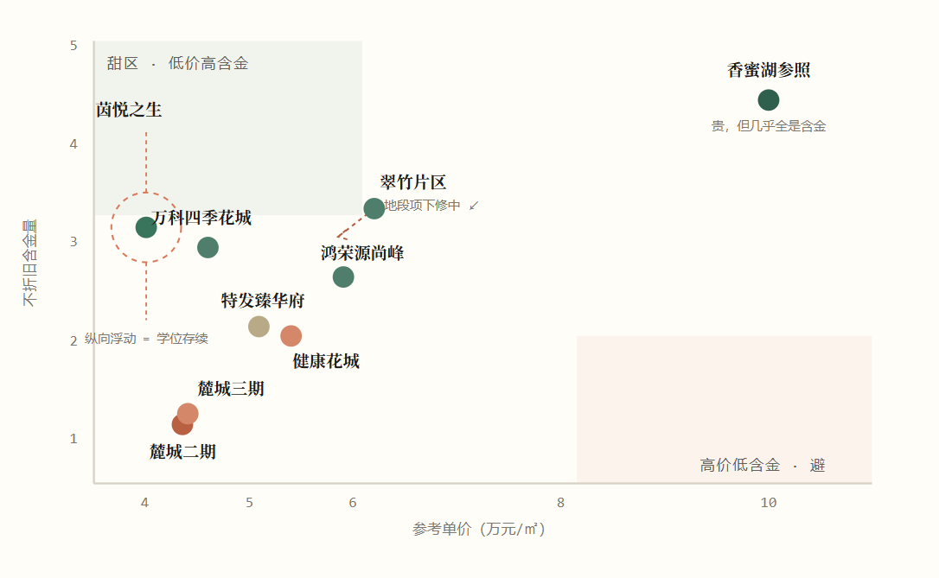
读图：四季花城与茵悦之生仍是"甜区双雄"（一个吃产业基本盘，一个赌学位存续）。翠竹落在中上位置——学位含金全市级，但它是图中唯一带"下修箭头"的点：翠园华府备案价从 8.8 → 7.4 → ~6 万/㎡ 的轨迹，就是罗湖地段估值被市场实时改写的记录。对照香蜜湖：同为老房+名校，福田产业在集聚、罗湖产业在流出——这就是两个"折无可折"的点位差出一整档的原因。
决策矩阵

按你的第一优先级选
如果第一优先级是 | 推荐与理由
学位（布吉预算内） | 茵悦之生——唯一优享 +2.5 分，且单价最低；选平层户型、避错层。前提：优享身份坐实。
学位（全市级，总价 500–600 万） | 翠竹片区——罗湖三大名小 + 翠园系初中，比香蜜湖便宜一半拿到全市级学位；代价是罗湖地段的下修风险与老房居住体验。新盘翠园华府（现房精装 510 万起）看似诱人，但其学区是东晓片而非翠竹外国语，勿混淆。
学位（预算充足，冲顶级） | 香蜜湖老破小——福田核心占位 + 顶级学位权；旧改当免费期权，不当买入理由。
均衡无短板 + 产业基本盘 | 万科四季花城——九盘唯一全 3 分以上；华为就业圈托底，学位自带确定、双地铁、低密社区。代价：楼龄老、停车难，初中对口需核实。
通勤福田 + 升值弹性 | 鸿荣源尚峰——14 号线 + 品牌 + 高得房率；能接受高密新盘则臻华府可并行核实。
低密舒适 + 次新 + 好物业 | 万科麓城二期 / 三期4栋——住得最舒服的次新组合；但其价格主要由会流失的"次新+品牌"支撑，持有期越长越吃亏。
流动性 + 配套折中 | 宇宏健康花城——大体量成交活跃、配套齐全；接受民企物业与梯户比杂。
纯粹十年抗跌 | 香蜜湖 > 茵悦（学位在）≈ 四季花城 > 翠竹 > 尚峰——含金量排序即抗跌排序，但翠竹位次随罗湖产业走向浮动；跌幅小 ≠ 该买，自住价值另算。

行动清单

待核实（按回报排序）
- 茵悦之生优享学位存续——比对现行划分与水径九年制新方案终稿（预计 7–9 月发布）。同时决定入学概率与十年资产命运，全表回报最高的一次核实。
- 翠竹片区目标房源的学区归属——罗湖为大学区制：确认具体小区是否在翠竹外国语地段积分范围、初中属翠园本部（13大学区）还是东晓（02大学区）。翠竹与布心一路之隔学校档次差一截；翠园华府对口东昌/东晓而非翠竹外国语，是最易被销售混淆的一点。
- 四季花城初中对口——坂田梯队文章列其入科技城外国语对应楼盘，须以 2026 官方划分为准（另一可能：坂田实验）。科外是龙岗统考前五，对口与否直接改写"学位含金 4 分"成色。
- 九盘最新真实成交价——链家/贝壳成交记录，不看挂牌（四季花城挂牌 4.96 vs 成交 4.2 万、翠园华府备案 8.8→6 万均为例证）。下行市场挂牌与成交可差 15–25%，所有价格判断的地基。
- 茵悦之生目标房源：平层 or 错层 + 学位锁定——i 龙岗查房屋编码。错层收窄接盘客群；老小区学位可能已被占用。
- 翠竹老房的贷款年限 + 学位锁定——90 年代房龄逐家银行确认；用房屋编码查锁定。40 年+ 房龄贷款约束比香蜜湖更紧；名校片区学位被占概率高。
- 四季花城具体期数与停车实况——七期品质差异大；车位配比低是老盘通病。1999 与 2003 的房子体验差半代；停车难是每天的摩擦成本。
- 臻华府自带学校承办方与交付标准——要书面文件。名校未定 + 期房交付标准未明。
- 麓城二期楼王栋定位——取二期总平面图逐栋标注朝向与噪音源。方法同三期4栋分析。
- 香蜜湖具体标的的贷款年限与学位锁定——30 年+ 房龄逐家银行确认。老房金融约束是该策略唯一的交易端硬伤。

数据与方法
基础数据：咚咚地产·老牛评楼（2016）、乐有家/吉屋/搜狐焦点/房天下/安居客小区档案、百度百科、特发臻华府备案公示（2026.03）、翠园华府市场报道（2024.11–2026.05）、龙岗区学位划分文件（2023–2025）、水径九年制征求意见稿（2026.05）、坂田教育梯队分析（2025.03）、罗湖大学区制学校档案。
分析框架：建筑物 vs 不折旧属性拆解 · 三轴脆弱度模型 · 折旧非线性阈值 · v3 修正：地段含金量挂钩产业兴衰，并非绝对不折旧。评分与光谱位置为结构性判断，非预测。

边界声明
价格、学区、政策随时间变化，以最新官方公告与实地核实为准。本档案为个人决策辅助，不构成投资建议。
COMPILED 2026.07 · v3 · FOR PERSONAL USE
来源：https://cavno.org/life/house/property-comparison/

